1)

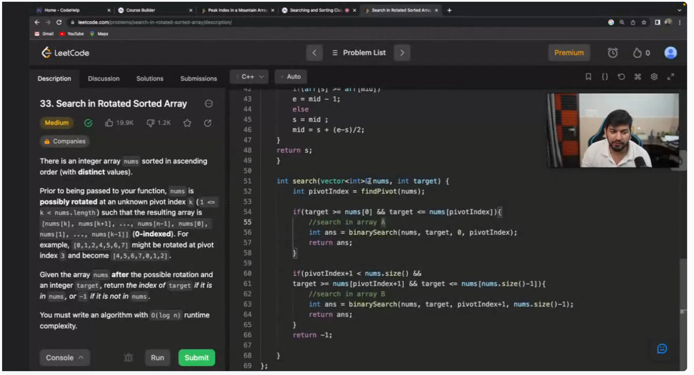

2)EKO-SPOJ final test case